110年度東湖圖書館綠屋頂導覽課程(含DIY手作活動)
報名簡章
主辦單位：臺北市政府產業發展局
策劃執行：財團法人七星農業發展基金會、臺北市立圖書館東湖分館
開課時間：
12/04 (六) 1400-1500 惜惜你我香草按摩槌 (20人)
12/05 (日) 1000-1100 護眼好罩：香藥草好罩 (25人)
12/05 (日) 1130-1230 風生水起花草茶 : 靜心花草瓶 (25人)
12/11 (六) 1400-1500 暖心暖胃 : 薑黃麵茶 (20人)
12/12 (日) 1000-1100 來看香草跳舞 : 香草防疫酒精 (25人)
12/12 (日) 1130-1230 薑薑如意手帕染 (20人)
(詳細課程內容如附件課程表)
授課講師：林昭慧老師
參加資格：歡迎東湖在地里民，對社區園圃、綠屋頂、園藝植栽有興趣的市民朋友一同共襄盛舉。
活動名額：約20~25人
*因課程活動名額有限，名額將優先保留予第一次報名者，請有興趣的市民朋友儘速報名。
開課地點：臺北市立圖書館東湖分館6樓 (請搭電梯到五樓，再依現場告示牌指示走樓梯至六樓屋頂，或由一樓樓梯直上六樓屋頂)
活動簡介：
北市府產業局積極推動屋頂綠化，今年更以「書香耕讀園」為主題，於東湖圖書館屋頂新建置一綠屋頂智慧農場，為提高市民朋友對於屋頂綠化種類及建置工法的認識，自12月4日起安排綠屋頂導覽課程，提升市民朋友對於綠屋頂的認同感，進而共同投入屋頂綠化的行列。
活動目的：
東湖綠屋頂智慧農場採可食複層植栽布置手法，劃分為果樹區、香草區、蔬果棚架區，突破過去只種植短季葉菜的習慣，轉為可因應四季氣候種植多樣化的屋頂農園，為了帶領市民朋友親身體驗東湖綠屋頂的魅力，產業局特於110年12月4、5、11及12日辦理東湖綠屋頂導覽課程，並搭配綠屋頂常見香草植物手作DIY活動，讓市民朋友一同動手做，親身體驗綠屋頂的美好。
報名方式：
進入活動網頁(網址)點選我要報名，依網站指令完成報名程序即可。報名成功者將會收到主辦單位的電子郵件通知(請務必填寫正確郵址)。
110年度東湖圖書館綠屋頂導覽課程DIY活動簡介
東湖圖書館綠屋頂導覽課程-場次一
活動時間：12/4(六) 14：00-15：00
活動主題：惜惜你我香草按摩槌
活動名額：20人
活動概述：
現代人總是來去匆匆，鮮少有時間可以慢下來，靜下來，好好疼惜自己。一個沒有好好疼惜自己的人，是無法好好疼惜身邊人的。
由香藥草的力量，來惜惜你自己，也惜惜身邊人。香藥草按摩槌中含有7種香藥草，分別是艾葉，薰衣草，七葉埔姜，樟葉，香茅，薄荷，迷迭香。艾葉促進血循，薰衣草紓壓，埔姜防疫淨化，樟葉祛風除濕，香茅排毒殺菌，薄荷消風散熱，迷迭香活化腦細胞。
七味相輔相成，製成按摩槌之後，可配合中醫經絡藥理，在自己身上或家人身上進行輕敲按摩。
照片參考：
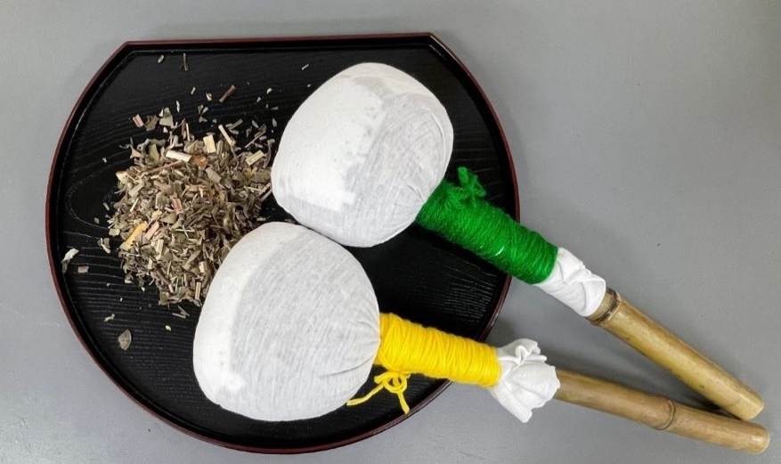

東湖圖書館綠屋頂導覽課程-場次二
活動時間：12/5 (日) 1000-1100
活動主題：護眼好罩：香藥草好罩
活動名額：25人
活動概述：
疫情期間，不管是大人或小孩，幾乎都是用眼過度，讓靈魂之窗十分疲憊。
讓我們使用護眼植物來製作護眼好罩，運用薰衣草、些許艾葉、決明子、蔓荊子等天然的作物，並運用決明子清肝明目、蔓荊子清熱醒目的功效，讓眼睛得以舒緩，製作完成後，不但可乾蒸熱敷，也可以置入冷藏做冰敷。
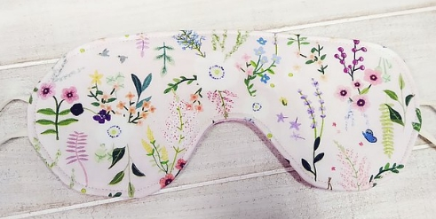
照片參考：

東湖圖書館綠屋頂導覽課程-場次三
活動時間：12/5 (日) 1130-1230
活動主題：風生水起花草茶(一)：靜心花草瓶
活動名額：25人
活動概述：
我們常常因為忙碌，還忘了，自己原來還有一個身體要好好照顧。
花草的顏色對映中醫五行，而有了相對應的關係。每一種花草都有一種療效，能讓身心靈得以舒緩，也暫時卸下繁重的日常瑣事。
風生，水起。人的身體照顧好了，自然萬事都可迎刃而解。
照片參考：
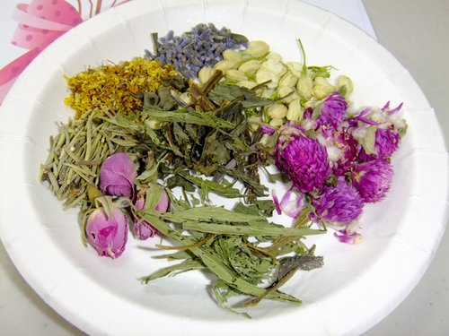

東湖圖書館綠屋頂導覽課程-場次四
活動時間：12/11 (六) 1400-1500
活動主題：暖心暖胃：薑黃麵茶
活動名額：20人
活動概述：
以往農家壺水逼逼逼時，小孩們總是高興的端碗來等著。
等著沸騰的水沖入麵茶的時刻快點到來，等不及的幾個，還會用手指偷挖幾口乾麵茶來先過過癮。
菜圃或農田的古早味點心，其實在家就可以輕輕鬆鬆自己炒一鍋。
這次更將加入薑黃，取其驅寒的功效，來炒一瓶古早好滋味的薑黃麵茶吧！！
照片參考：
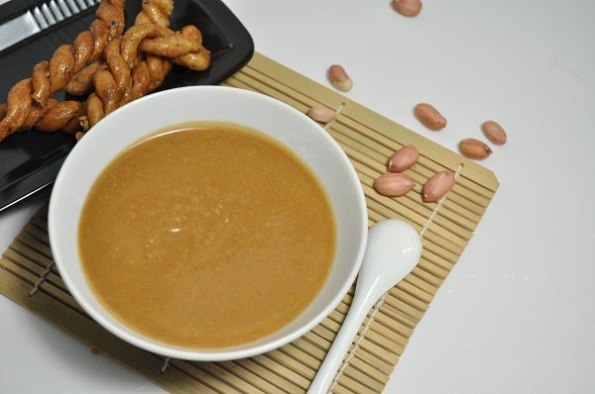

東湖圖書館綠屋頂導覽課程-場次五
活動時間：12/12 (日) 1000-1100
活動主題：來看香草跳舞：香草防疫酒精
活動名額：25人
活動概述：
社區園圃因為日照跟樓層的影響，常常很多時候種菜收成不好，但種植香草相對門檻較低。只要給予足夠的照顧與水分，香藥草都繪滿園芬芳。
雖然台灣目前疫情得到較好的控管與防治，但我們仍須守護好自己與家人朋友。善用常見香藥草，我們來製作香藥草防疫酒精，保護自己也保護所愛的人。
照片參考：
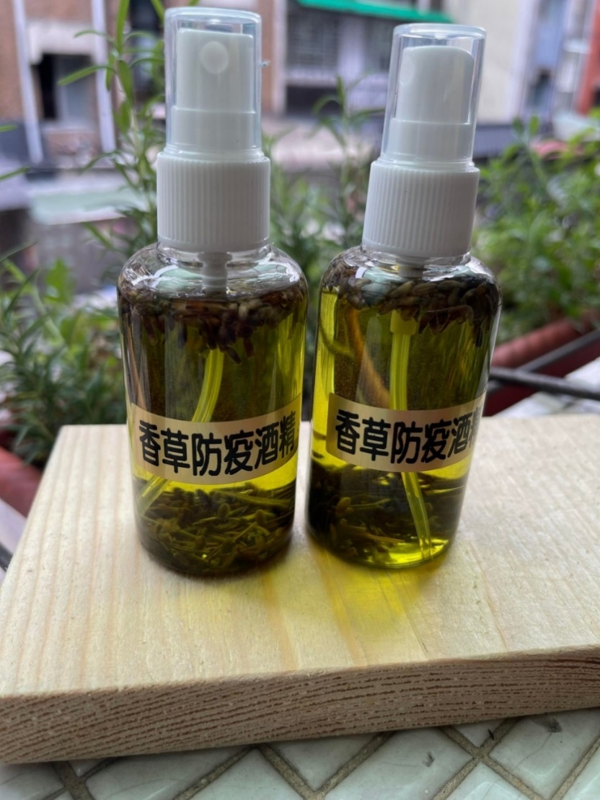

東湖圖書館綠屋頂導覽課程-場次六
活動時間：12/12 (日) 1130-1230
活動主題：薑薑如意手帕染
活動名額：20人
活動概述：
明亮又溫暖的黃色，可以透過植物本身的顏色而綁渣染出，而薑黃就是最適合的材料。在冷咧的冬天，薑黃的染色結果，透出了溫暖與陽光。而其舒服又宜人的香氣，更是讓人舒心又愜意。每一條薑黃染都是獨一無二的展現，就像你我一樣。
一起來染一條擁有獨立花紋的手帕吧！
照片參考：
